Муниципальное бюджетное учреждение дополнительного образования центр образования и творчества «Созвездие»
Наукоград Кольцово

Секция: Биология

Репняк Тимофей Юрьевич
Эффективность удобрений, полученных из твердых экскрементов животных живого уголка, при выращивании рассады огурцов «Мальчик с пальчик F1»

МБУДО «Созвездие», 8 класс

Научный руководитель: Рюкбейль Дмитрий Александрович

2018 год
Оглавление

Введение 3
Литературный обзор 3
Методика 4
Эффективность удобрений на рост рассады огурцов «Мальчик с пальчик F1» 8
Заключение и выводы 12
Библиографический список 15

Введение
В течение долгого времени учёные ищут оптимальные условия для растений, выращивающихся по всему миру. Для этого используются разнообразные виды почв, меняются температурные условия, подбираются различные виды минеральных добавок и удобрений. Применяя разные подходы, биологи добиваются определённых результатов в проращивании: и благоприятных, и не очень. Над многими растениями по сей день не прекращаются эксперименты.
В свою очередь, огородники-любители ежегодно занимаются выращиванием рассады на собственных приусадебных участках. И у многих людей есть различные домашние животные. Поэтому выбор данной работы был связан с проявлением интереса узнать, возможно ли, используя экскременты домашних животных, простимулировать прорастание рассады. По этой причине сбор экскрементов производился у животных, которые обычно обитают в домашних условиях (морские свинки и крысы), а также у тех, кого в основном выращивают на специализированных фермах (бурундуки и шиншиллы). А с целью наглядного понимания влияния разных удобрений на рассаду в роли почвы был выбран полимер, удерживающий влагу – гидрогель.
Задав выше заинтересовавший нас вопрос разным поисковым системам, оказалось, что экспериментов в данной области ранее не проводилось.
Целью данной научно-исследовательской работы явилось изучение эффективности удобрений, полученных из твердых экскрементов животных живого уголка, при выращивании рассады огурцов «Мальчик с пальчик F1». Для достижения поставленной цели были определены следующие исследовательские задачи:
Задача 1: Выбрать животных из живого уголка для сбора экскрементов.
Задача 2: Выбрать методику изготовления удобрения из экскрементов.
Задача 3: Вырастить рассаду огурцов «Мальчик с пальчик F1» с добавлением различных подкормок.
Задача 4: Сравнить биометрические показатели рассады, выращенной на разных подкормках.
Задача 5: Определить наиболее эффективный вид изготовленного удобрения.

Литературный обзор
По данным литературного источника огурец «Мальчик с пальчик F1» относится к категории партенокарпических огурцов корнишонного гибрида, которые очень востребованы у огородников нашей страны. Созревание плодов наблюдается через 39-41 день после всходов. Плоды имеют длину 8-11 см, мелкобугорчатую поверхность и овальную форму, массу около 55-67 г [1]. Также данный сорт огурцов является самоопыляемым [2].
В литературных источниках прописано сколько раз и когда необходимо удобрять огурцы. За весь летний сезон кустам огурцов вполне достаточно провести 3-4 подкормки. Как правило, применяются подкормки минеральными и органическими удобрениями. А по способу внесения они могут быть корневые и внекорневые.
Режим подкормок
I подкормка — через 15 дней после посадки.
II подкормка — в начале цветения.
III подкормка — во время массового плодоношения.
IV подкормка — тоже в период плодоношения; ее цель — продлить срок плодоношения огуречных плетей и сделать его более обильным. [3]

Методика
Наблюдения за динамикой роста огурцов «Мальчик с пальчик F1» производились в Новосибирской области, р.п. Кольцово, в МБУДО «Созвездие» с 15 марта по 13 августа 2017-го года. Во время проведения эксперимента в стенах лаборатории сбор данных осуществлялся через день.

Выбор животных из живого уголка и сбор экскрементов
В качестве удобрения были выбраны экскременты следующих животных, выращиваемых в ЦДТ «Созвездие»: шиншилл, крысы, морских свинок и бурундука.
Перед сбором экскрементов все животные на протяжении 4-х дней получали одинаковый корм – «Мадам Шинши» фирмы «Зоомир»; дополнительных подкормок не производилось. Один и тот же корм для всех животных был подобран для чистоты эксперимента. На 5-ые сутки приёма корма клетки перечисленных выше животных были очищены, дабы ещё через 4 дня можно было собрать необходимый объём готового сырья.
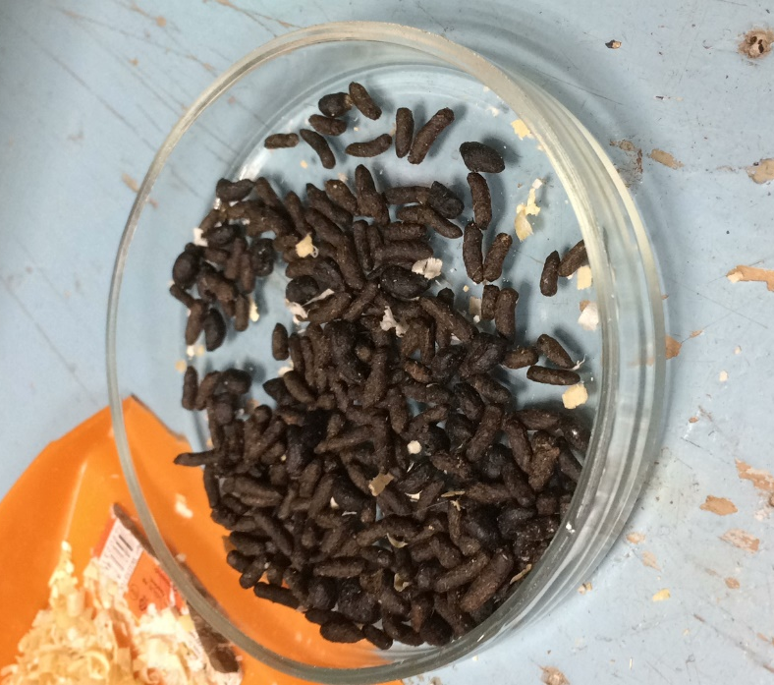
Рис.1. Сбор готового сырья шиншиллы

Выбор методики изготовления удобрения из экскрементов
В литературных источниках была найдена методика изготовления удобрения из экскрементов, которая была для нас возможна и наиболее удобна [4]:
Каждый вид фекалий смешивался с водой в соотношении 1:1 (100мл фекалий на 100мл воды); затем эта смесь раскладывалась в стеклянные колбы и находилась в герметичном состоянии на протяжении 1-ой недели. По истечении данного времени концентраты различных удобрений были готовы.
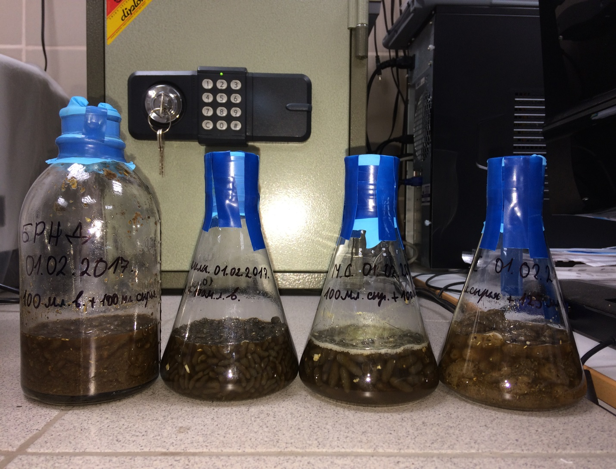
Рис.2. Готовые концентраты удобрений в колбах

Высадка семян и добавление удобрений в гидрогель
Для высадки семян огурцов было взято 50 прозрачных пластиковых стаканов объёмом 230мл. Затем в каждый стакан было добавлено по 60мл гидрогеля.
Следующим шагом являлось разбавление полученных концентратов удобрений водой в соотношении 1:10. Затем была произведена процедура добавления органических веществ 4-х видов (один вид на 10 стаканов) по 12мл в ранее подготовленную среду для посадки. Соотношение удобрения и гидрогеля составило 1:5.
После выполнения выше описанных действий в каждый стакан было посеяно по три семени (ранее не замоченных) на расстоянии 1,5см друг от друга. В результате высадки было сформировано 5 опытных групп семян огурцов (по 10 стаканов):
- Группа «Контроль» (простая, без добавления удобрения);
- Группа «М» (с использованием удобрений морских свинок);
- Группа «Б» (с использованием удобрений бурундука);
- Группа «К» (с использованием удобрений крысы);
- Группа «Ш» (с использованием удобрений шиншилл).
После помещения в гидрогель 150-ти семян огурцов на 5-ые сутки наблюдалась 99% всхожесть (2 семени не проросли). После раскрытия семядольных листьев и оценки жизнеспособности каждого ростка было произведено удаление лишних (более слабых) всходов. Таким образом, в каждом стакане было оставлено по одному самому сильному побегу. В процессе дальнейшего роста рассады полив производился фиксированным количеством воды для всех ростков - в целях чистоты эксперимента.
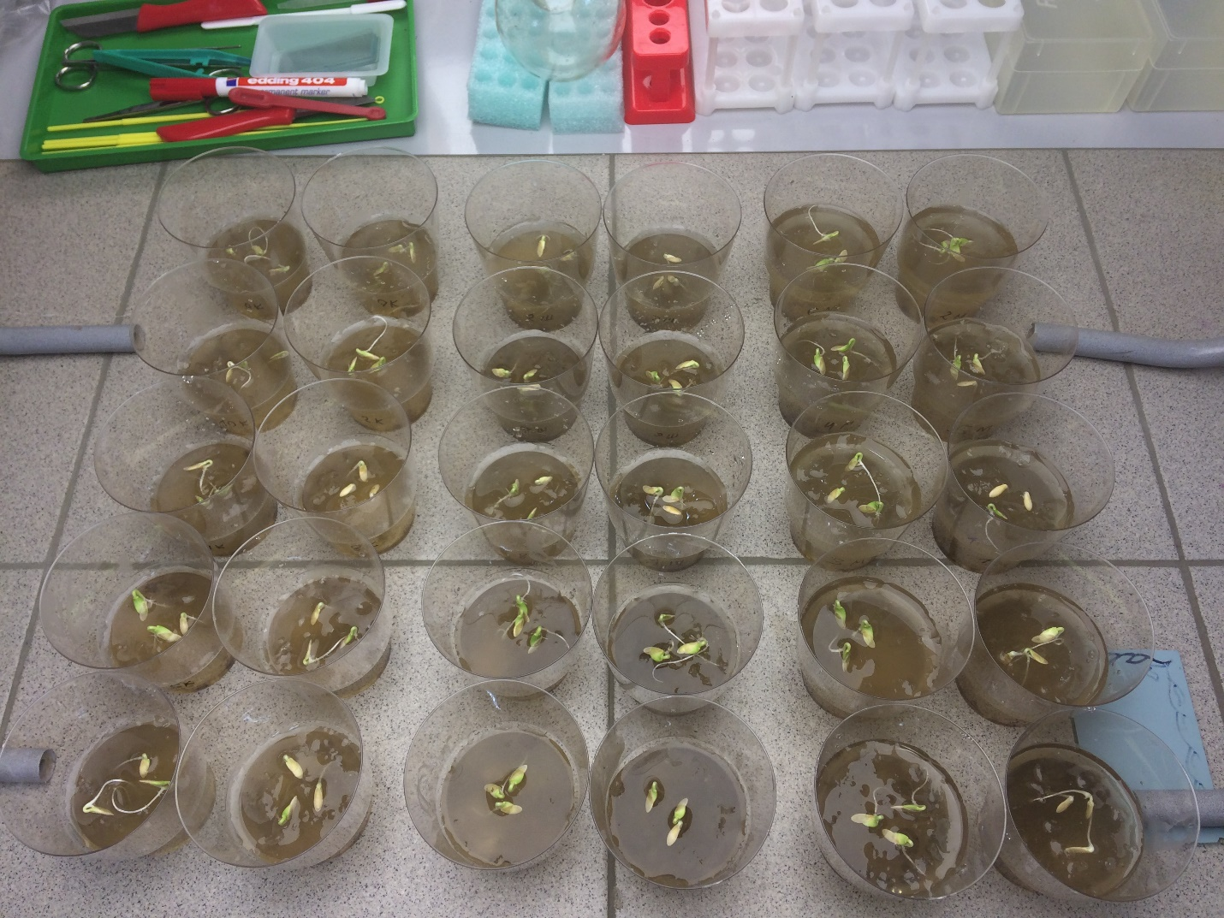
Рис.3. Проросшие семена огурцов «Мальчик с пальчик F1»
На протяжении всего времени роста огурцов гидрогель терял влагу и уменьшался в объёме, поэтому 20 апреля было произведено его добавление (20мл) в каждый стакан, чтобы рассада не погибла; а 8 мая из-за нехватки гидрогеля возникла необходимость добавления садовой земли (30мл).

Сравнение биометрических показателей рассады огурцов «Мальчик с пальчик F1»
В целях сравнения биометрических показателей рассады в период проведения наблюдений были собраны следующие данные: длина побега, длина семядольных листьев, длина первых трёх настоящих листов, состояние цветения побегов. А по завершении эксперимента производился подсчёт настоящих листьев и завязей плодов на каждом побеге, также каждая завязь была измерена. В качестве измерительного прибора на протяжении всех наблюдений использовалась одна и та же линейка в целях чистоты эксперимента.
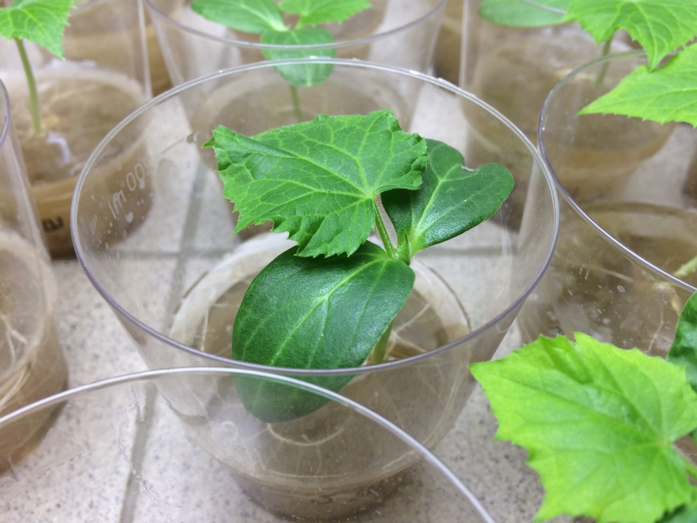Рис.4. Побег рассады огурцов с 1-ым настоящим листом
В дальнейшем все собранные данные были систематизированы и обработаны. А в целях наглядного сравнения биометрических показателей рассады были созданы графики и диаграммы на основе средних показателей. После чего были сделаны выводы.

Высадка выращенной рассады огурцов «Мальчик с пальчик F1» в открытый грунт
По окончании эксперимента вся рассада была высажена в открытый грунт в целях полноценного завершения эксперимента. Все побеги по завершении последних измерений были помещены в грунт под укрывной материал. На момент высадки в каждой группе находилось следующее количество растений:
- Группа Контроль – 2 растения;
- Группа М – 7 растений;
- Группа Б – 8 растений;
- Группа К – 6 растений;
- Группа Ш – 6 растений.
Все высаженные образцы дали плоды. А разное количество побегов в группах обусловлено тем, что некоторые растения были слабы и погибли. На момент сбора урожая проводились измерения общего веса плодов с каждого куста. Такие измерения были произведены 3 раза в разные дни на момент созревания урожая. Все данные заносились в таблицу, после чего они были систематизированы для дальнейшей обработки. Для определения наиболее эффективного удобрения при выращивании огурцов «Мальчик с пальчик F1» был высчитан средний вес урожая каждой группы, собранный за весь период измерения плодов. Среднее значение высчитывалось по формуле: сумма всех значений за 3 измерения / 10 растений. Хоть и не все побеги оказались жизнеспособны, их все равно необходимо учитывать, как образцы, не давшие урожай. По полученным данным была построена диаграмма и сделаны выводы.

Эффективность удобрений на рост рассады огурцов «Мальчик с пальчик F1»

В результате проведённого исследования было установлено влияние различных используемых нами удобрений на разные биометрические показатели рассады огурцов.

Влияние изготовленных удобрений на рост и развитие стебля
Первым критерием оценки эффективности удобрений явились показатели длины побегов. Каждое удобрение, приготовленное для эксперимента, в любом случае оказывало влияние на рост рассады. Но только в разной степени, что можно увидеть на рисунке 5.
Б
А

Рис. 5. Динамика роста побегов по средним показателям: А – до появления второго настоящего листа;
Б – с 9-ой по 13-ю неделю роста рассады
Изображённый на графике А сравнительный анализ изменений средних показателей роста побегов 5-ти групп показал, что на рост стебля лучше всего повлияло удобрение из экскрементов морских свинок. А аналогичный анализ данных на графике Б показал, что рассада групп М и Ш самая высокая и растёт динамичнее, чем в остальных группах. Также эти графики наглядно демонстрируют, что рассада в группе Контроль растёт значительно хуже, чем другие. Из этого можно сделать вывод, что удобрения из экскрементов морских свинок и шиншилл лучше всего стимулируют рост стебля огурцов «Мальчик с пальчик F1».

Влияние удобрений на рост листьев
В течение эксперимента нами производился подсчёт общего количества настоящих листьев у рассады в каждой группе, результат которого наглядно отображен на рисунке 6.

Рис. 6. Среднее количество листьев на побеге
На данной диаграмме показано, что на побегах рассады группы Б и К по средним показателям настоящих листьев больше, чем в других группах.

Для наиболее точной оценки эффективности удобрений при сравнении также оценивался размер семядольных и первых настоящих листьев. Результаты данной оценки представлены на диаграмме (рисунок 7).

Рис. 7. Средний размер семядольных и первых 3-х настоящих листьев
На представленной диаграмме хорошо видно, что влияние всех 4-х видов удобрений на длину семядольных листьев побегов почти одинаковое. С шириной прослеживается та же закономерность, поэтому можно утверждать, что все удобрения оказывают схожее влияние на рост семядольных листьев, а семядольные листья у рассады группы Контроль меньше по длине и ширине, как минимум на 6 мм, чем другие, то есть они значительно мельче. Также наблюдается, что в группах рассады М и К настоящие листья по средним показателям длиннее, чем в других группах; по средним показателям настоящие листья рассады групп М и К шире аналогичных листьев представителей других групп. Из этого следует, что в этих двух группах листья побегов растут интенсивнее, нежели в других. А у рассады в группе без удобрения настоящие листья самые маленькие по сравнению с остальными группами, в среднем на 9 мм.

Влияние изготовленных удобрений на образование и рост завязей
В процессе выращивания рассады огурцов на разных подкормках также оценивалось состояние цветения побегов. Результаты оценки отображены на диаграмме (рисунок 8).

Рис. 8. Состояние цветения рассады по средним показателям
На этой диаграмме наглядно продемонстрировано, что рассада в группах М и К начала цвести быстрее, чем в остальных. В этих группах цветущих бутонов больше или столько же, чем находящихся в стадии бутонизации. Это говорит о том, что удобрения из экскрементов морских свинок и крысы лучше других простимулировали цветение побегов.

В заключение эксперимента производился замер завязей, образовавшихся на побегах рассады огурцов «Мальчик с пальчик F1», что отображено на рисунке 9.

Рис. 9. Средняя длина завязей плодов
На текущей диаграмме хорошо видно, что удобрения из экскрементов морских свинок и крысы лучше всего стимулируют растения к плодоношению. А размер завязей плодов в группах Б и Ш схож с размером завязей в группе без удобрения.

После высадки рассады в открытый грунт производилось измерение веса урожая, даваемого огурцами «Мальчик с пальчик F1». Результаты этих наблюдений наглядно отражены на диаграмме (рисунок 10).

Рис. 10. Средний вес собранного урожая
На представленной диаграмме отлично видно, что плодоношение побегов рассады группы Б значительно лучше, нежели в других группах: вес собранного урожая по средним показателям в этой группе как минимум на 70г больше. Удобрения из экскрементов крысы и шиншиллы стимулируют рост урожая примерно одинаково (с разницей в 10г), но хуже, чем из экскрементов бурундука. Урожай группы М по средним показателям оказался приближен к результатам группы Контроль. Из всего этого можно сделать вывод, что удобрения из экскрементов бурундука лучше других стимулирует плодоношение побегов рассады огурцов.

Заключение и выводы
В процессе выполнения данной научно-исследовательской работы по изучению эффективности удобрений, полученных из твердых экскрементов животных живого уголка, при выращивании рассады огурцов «Мальчик с пальчик F1» были собраны, обработаны и сравнены её биометрические показатели, что позволило нам сделать следующие выводы:
- По средним показателям на рост стебля растения до появления второго настоящего листа лучше всего повлияло удобрение из экскрементов морских свинок – побеги этой группы в среднем были выше других на 0,4см;
- Удобрения из экскрементов морских свинок и шиншилл лучше всего стимулируют рост стебля огурцов «Мальчик с пальчик F1» - длина побегов в этих группах минимум на 5 см больше чем в других;
- На побегах из группы рассады с удобрениями из экскрементов бурундука и крысы по средним показателям настоящих листьев больше, чем в других группах – в этих группах листьев на 1 больше, нежели в других.
- Размер семядольных листьев по средним показателям у удобренной рассады почти одинаков – разница значений составляет 0,1-0,3см;
- Наибольшие показатели роста настоящих листьев отмечаются при подкормке удобрениями из экскрементов морских свинок и крысы – их длина и ширина в этих группах отличается от других минимум на 0,6 – 0,7 см;
- Удобрения из экскрементов морских свинок и крысы эффективнее других стимулируют начало фазы цветения бутонов, чем другие удобрения – распускающихся и цветущих бутонов в этих группах было как минимум на 1 больше чем в других;
- Наибольшие показатели длины завязей отмечаются при подкормке удобрениями из экскрементов морских свинок и крысы – их длина в этих группах отличается от других на 0,5см;
- Наибольшие показатели веса урожая отмечены при использовании удобрения из экскрементов бурундука – вес урожая в этой группе отличается от других на 0,7кг.
Таким образом, для выращивания рассады огурцов «Мальчик с пальчик F1» наиболее эффективным является использование удобрений из экскрементов бурундука. Именно это удобрение лучше всего стимулируют плодоношение рассады огурцов. Удобрения из экскрементов крысы и шиншиллы также можно использовать для выращивания огурцов, но они будут менее эффективны.
Так как данное исследование проводилось при кормлении всех подопытных животных одним кормом, то все выводы, представленные в этой работе, проверены только для этого корма, на других кормах они не проверялись и поэтому могут отличаться.
Отдельно было отмечено, что гидрогель, использованный для выращивания рассады, без удобрения лучше использовать на стадии проращивания семян.
Это исследование оказалось крайне познавательным и очень интересным. Данная работа колоссально повлияла на расширение моего кругозора!

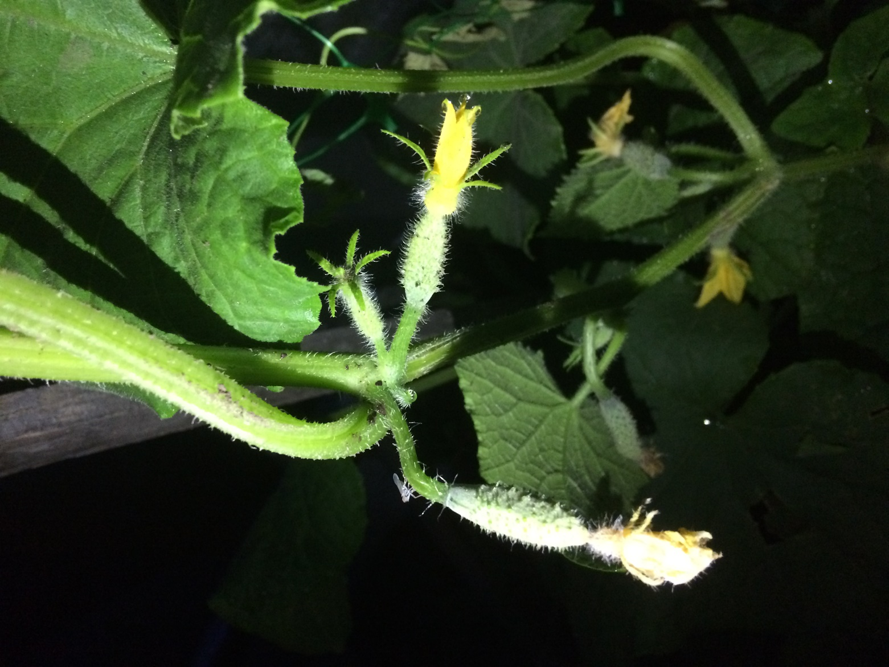

Библиографический список

- Огурец «Мальчик с пальчик F1»: особенности культивирования в открытом и защищенном грунте [Электронный ресурс] // ДачаДекор Как сделать ландшафтный дизайн дачного участка своими руками. URL: https://dachadecor.ru/ogorod/ogurets-malchik-s-palchik-f1-osobennosti-kultivirovaniya-v-otkritom-i-zaschischennom-grunte (дата обращения: 02.07.2017).
- Осокин Н. М. Ранние сорта огурцов [Электронный ресурс] // Садовые растения и цветы. 2015. 20 апреля. URL: https://iplants.ru/garden/early-cucumber (дата обращения: 02.07.2017).
- Подкормка для огурцов [Электронный ресурс] // Клуб любителей дачи 7dach.ru. 2014. 24 июня. URL: http://www.7dach.ru/Tangeya/podkormka-dlya-ogurcov-5665.html (дата обращения: 02.07.2017).
- Навоз: использование перепревшего и свежего, внесение, виды и состав [Электронный ресурс] // Удобрения.Инфо: виды, применение, внесение удобрений. URL: http://udobreniya.info/domashnie/navoz/#h2_0 (дата обращения: 02.07.2017).

